Obiekt szkoleniowy Kamino
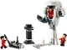
40765
Zestaw składa się z następujących elementów:

Obraz | Ilość | Pozycja nr | Opis | ŚREDNI
Przedmioty standardowe:
Strony:
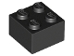 | 3 | 3003 | Czarny Cegła 2 x 2  Katalog : Części : Cegła
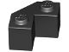 | 4 | 87620 | Czarna Cegła, Modyfikowana Faseta 2 x 2  Katalog : Części : Cegła, Modyfikowana
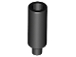 | 1 | 37762 | Czarna figurka, naczynie Świeca  Katalog : Części : Figurka, naczynie
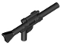 | 2 | 57899 | Czarna Minifigurka, Broń Pistolet, Blaster SW Long  Katalog : Części : Minifigurka, Broń
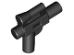 | 1 | 92738 | Czarna Minifigurka, Broń Broń, Blaster SW Mały z Lunetą  Katalog : Części : Minifigurka, Broń
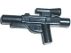 | 1 | 58247 | Czarna figurka, broń, pistolet, blaster SW Standard  Katalog : Części : figurka, broń
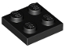 | 1 | 3022 | Czarna płyta 2 x 2  Katalog : Części : Płyta
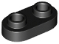 | 4 | 35480 | Czarna płyta, okrągła 1 x 2 z otwartymi kołkami  Katalog : Części : Płyta, okrągła
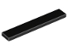 | 1 | 6636 | Płytka Czarna 1 x 6  Katalog : Części : Płytka
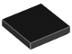 | 1 | 3068 | Płytka Czarna 2 x 2  Katalog : Części : Płytka
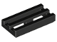 | 2 | 2412b | Czarna płytka, zmodyfikowana kratka 1 x 2 z dolnym rowkiem  Katalog : Części : Płytka, zmodyfikowana
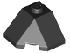 | 8 | 13548 | Czarny klin 2 x 2 (narożnik Slope 45)  Katalog : Części : Klin
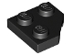 | 2 | 26601 | Czarny klin, płyta 2 x 2 Cięty narożnik  Katalog : Części : Klin, płyta
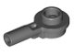 | 4 | 32828 | Ciemnoniebieski Szary Sztabka 1L z 1 x 1 Okrągłą Płytką z Pustym Kołkiem  Katalog : Części : Sztabka
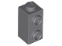 | 2 | 32952 | Ciemnoniebiesko-szara cegła, modyfikowana 1 x 1 x 1 2/3 z kołkami z boku  Katalog : Części : Cegła, modyfikowana
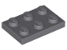 | 5 | 3021 | Ciemnoniebieskoszary talerz 2 x 3  Katalog : Części : Talerz
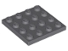 | 1 | 3031 | Ciemnoniebieskoszara płyta 4 x 4  Katalog : Części : Płyta
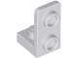 | 2 | 73825 | Jasnoniebieski szary wspornik 1 x 1 - 1 x 2 odwrócony  Katalog : Części : Wspornik
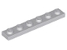 | 1 | 3666 | Jasnoniebieskoszary talerz 1 x 6  Katalog : Części : Talerz
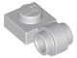 | 1 | 4081b | Jasnoniebieskoszara płyta, zmodyfikowana 1 x 1 z lekkim mocowaniem - gruby pierścień  Katalog : Części : Płyta, zmodyfikowana
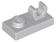 | 5 | 44861 | Jasnoniebiesko-szara płyta, zmodyfikowana 1 x 2 z otwartym klipsem O na górze  Katalog : Części : Płyta, zmodyfikowana
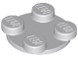 | 1 | 3679 | Jasnoszary gramofon 2 x 2 płyta, górny  katalog : Części : Gramofon
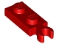 | 2 | 78256 | Czerwony talerz, zmodyfikowany 1 x 2 z klipsem na końcu (uchwyt pionowy)  Katalog : Części : Talerz, zmodyfikowany
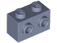 | 2 | 11211 | Cegła piaskowo-niebieska, modyfikowana 1 x 2 z kołkami po 1 stronie  Katalog : Części : Cegła, modyfikowana
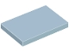 | 1 | 26603 | Sand Blue Tile 2 x 3  Katalog : Części : Tile
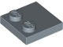 | 2 | 33909 | Płytki Sand Blue, modyfikowane 2 x 2 z kołkami na krawędzi  Katalog : Części : Płytki, modyfikowane
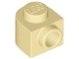 | 6 | 3386 | Cegła Tan, okrągła 1 x 1 x 2/3, półokrągła, przedłużona, z kołkiem z boku  Katalog : Części : Cegła, okrągła
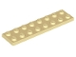 | 1 | 3034 | Tan Plate 2 x 8  Katalog : Części : Plate
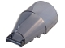 | 1 | 92279 | Szyba przednia Trans-Black 6 x 4 x 2 okrągła z uchwytem  Katalog : Części : Szyba przednia
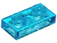 | 6 | 3023 | Płyta Trans-Light Blue 1 x 2  Katalog : Części : Płyta
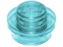 | 11 | 4073 | Talerz Trans-Light Blue, okrągły 1 x 1  Katalog : Części : Talerz, okrągły
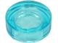 | 6 | 98138 | Płytka Trans-Light Blue, okrągła 1 x 1  Katalog : Części : Płytka, okrągła
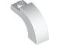 | 2 | 5843 | Biały łuk 1 x 3 x 1 2/3 zakrzywiony top  Katalog : Części : Łuk
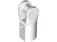 | 1 | 23443 | Biały uchwyt na drążek z uchwytem  Katalog : Części : Bar
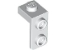 | 2 | 79389 | Biały wspornik 1 x 1 - 1 x 2  Katalog : Części : Wspornik
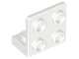 | 2 | 99207 | Biały wspornik 1 x 2 - 2 x 2 odwrócony  Katalog : Części : Wspornik
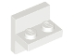 | 2 | 41682 | Biały wspornik 2 x 2 - 1 x 2 wyśrodkowany  Katalog : Części : Wspornik
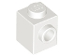 | 2 | 87087 | Biała Cegła, Modyfikowana 1 x 1 z Kołkiem z Boku  Katalog : Części : Cegła, Modyfikowana
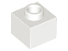 | 2 | 86996 | Cegła biała, modyfikowana 1 x 1 x 2/3 z otwartym kołkiem  Katalog : Części : Cegła, modyfikowana
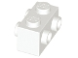 | 3 | 52107 | Biała Cegła, Modyfikowana 1 x 2 z Kołkami po 2 Stronach  Katalog : Części : Cegła, Modyfikowana
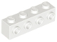 | 2 | 30414 | Biała Cegła, Modyfikowana 1 x 4 z Kołkami z Boku  Katalog : Części : Cegła, Modyfikowana
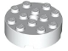 | 2 | 87081 | Cegła biała, okrągła 4 x 4 z otworem  Katalog : Części : Cegła, okrągła
 | 2 | 5906 | Biała Cegła, Okrągły Narożnik 2 x 2 x 1 2/3 Dome Top  Katalog : Części : Cegła, Okrągły
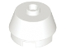 | 1 | 98100 | Stożek biały 2 x 2 obcięty  Katalog : Części : Stożek
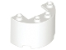 | 2 | 24593 | Biały cylinder połówka 2 x 4 x 2 z wycięciem 1 x 2  Katalog : Części : Cylinder
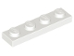 | 2 | 3710 | Biały talerz 1 x 4  Katalog : Części : Talerz
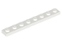 | 1 | 3460 | Biały talerz 1 x 8  Katalog : Części : Talerz
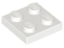 | 5 | 3022 | Biały talerz 2 x 2  Katalog : Części : Talerz
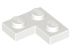 | 6 | 2420 | Biały talerz 2 x 2 Narożnik  Katalog : Części : Talerz
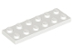 | 2 | 3795 | Biały talerz 2 x 6  Katalog : Części : Talerz
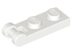 | 1 | 60478 | Biała płyta, zmodyfikowana 1 x 2 z uchwytem na końcu  Katalog : Części : Płyta, zmodyfikowana
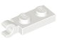 | 1 | 63868 | Biała płyta, zmodyfikowana 1 x 2 z klipsem na końcu (uchwyt poziomy)  Katalog : Części : Płyta, zmodyfikowana
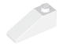 | 2 | 4286 | White Slope 33 3 x 1  Katalog : Części : Slope
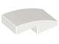 | 3 | 11477 | Biały stok, zakrzywiony 2 x 1 x 2/3  Katalog : Części : Stok, zakrzywiony
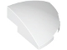 | 2 | 76797 | Biały stok, zakrzywiony 3 x 3 narożnik okrągły  Katalog : Części : stok, zakrzywiony
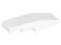 | 2 | 61678 | Biały stok, zakrzywiony 4 x 1  Katalog : Części : Stok, zakrzywiony
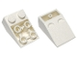 | 1 | 2752 | Biały stok, odwrócony 33 3 x 2 z rurą okrągło-pustą na dnie  Katalog : Części : Stok, odwrócony
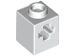 | 1 | 73230 | Biały Technic, Cegła 1 x 1 z Otworem na Oś  Katalog : Części : Technic, Cegła
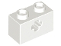 | 2 | 32064 | Biały Technic, Cegła 1 x 2 z Otworem na Oś  Katalog : Części : Technic, Cegła
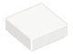 | 3 | 3070 | Płytka biała 1 x 1  Katalog : Części : Płytka
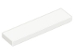 | 1 | 2431 | Płytka biała 1 x 4  Katalog : Części : Płytka
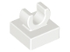 | 1 | 15712 | Płytka biała, modyfikowana 1 x 1 z otwartym klipsem O  Katalog : Części : Płytka, modyfikowana
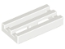 | 8 | 2412b | Biała Płytka, Modyfikowana Kratka 1 x 2 z Dolnym Rowkiem  Katalog : Części : Płytka, Modyfikowana
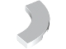 | 2 | 79393 | Płytka biała, okrągły narożnik 3 x 3  Katalog makaronu : Części : Płytka, okrągła
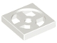 | 1 | 3680 | Biały gramofon 2 x 2 płyta, podstawa  Katalog : Części : Gramofon
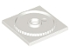 | 2 | 61485 | Biały gramofon 4 x 4 kwadratowa podstawa, blokowany  Katalog : Części : Gramofon
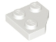 | 5 | 26601 | Biały klin, płyta 2 x 2 Cięty narożnik  Katalog : Części : Klin, płyta
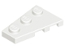 | 1 | 43723 | Biały klin, płyta 3 x 2 lewy  Katalog : Części : Klin, płyta
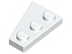 | 1 | 43722 | Biały klin, płytka 3 x 2 prawa  Katalog : Części : Klin, płytka
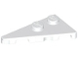 | 1 | 65429 | Biały klin, płytka 4 x 2 lewa, spiczasta  Katalog : Części : Klin, płytka
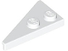 | 1 | 65426 | Biały klin, płytka 4 x 2 prawa, spiczasta  Katalog : Części : Klin, płytka
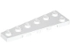 | 1 | 78443 | Biały klin, płyta 6 x 2 lewy  Katalog : Części : Klin, płyta
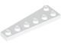 | 1 | 78444 | Biały klin, płyta 6 x 2 prawa  Katalog : Części : Klin, płyta
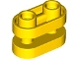 | 1 | 77808 | Cegła żółta, okrągła 1 x 2 z pustymi kołkami i otwartym środkiem z prętami  Katalog : Części : Cegła okrągła
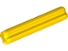 | 1 | 4519 | Żółty Technic, Oś 3L  Katalog : Części : Technic, Oś
Minifigurki:
 | 3 | sw1408 ( nr rew. ) | Katalog Clone Cadet : Figurki : Star Wars : Star Wars Episode 2
Dodatkowe elementy:
Strony:
 | 1 | 92738 | Czarna Minifigurka, Broń Broń, Blaster SW Mały z Lunetą  Katalog : Części : Minifigurka, Broń
 | 1 | 32828 | Ciemnoniebieski Szary Sztabka 1L z 1 x 1 Okrągłą Płytką z Pustym Kołkiem  Katalog : Części : Sztabka
 | 1 | 4073 | Talerz Trans-Light Blue, okrągły 1 x 1  Katalog : Części : Talerz, okrągły
 | 1 | 98138 | Płytka Trans-Light Blue, okrągła 1 x 1  Katalog : Części : Płytka, okrągła
 | 1 | 3070 | Płytka biała 1 x 1  Katalog : Części : Płytka

